Dagli organizzatori viene fornito un link per partecipare alla riunione.
Cliccando sul link viene aperta questa pagina del browser (si consiglia l’utilizzo di Chrome e di incollare il link in una finestra di navigazione in incognito)
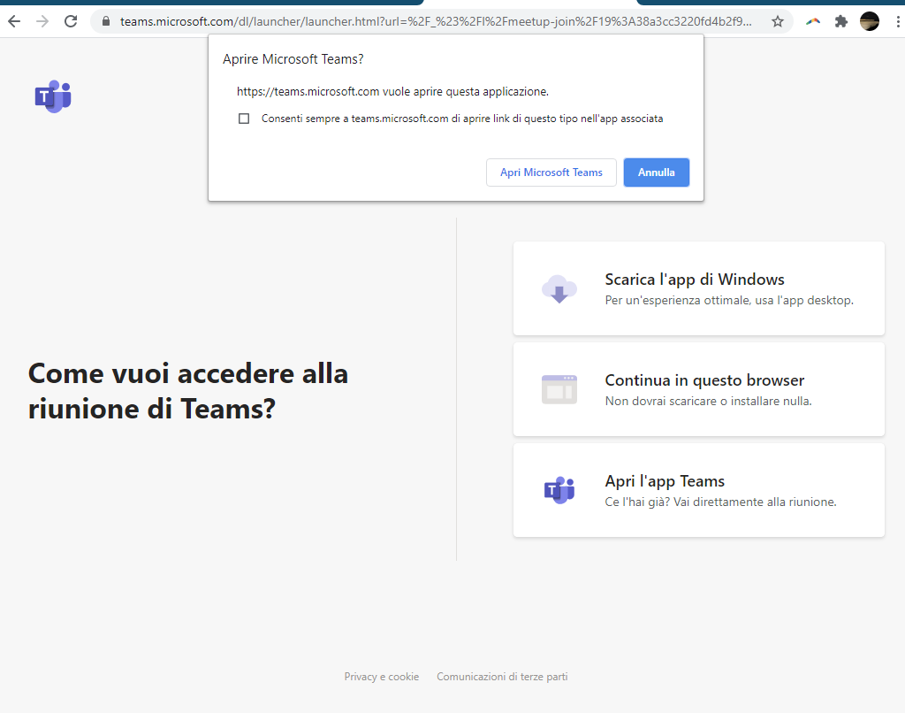
Se appare una richiesta di aprire Microsoft teams come applicazione cliccare su annulla e scegliere invece di continuare nel browser eventualmente dando accesso a telecamera e microfono se necessario.
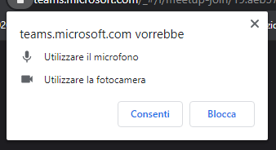

Inserire quindi il proprio nome, attivare/disattivare telecamera e microfono a seconda del caso e infine cliccare sul pulsante “Partecipa ora” Verrà inviata una notifica agli organizzatori della riunione che appena possibile accetteranno la vostra partecipazione alla riunione su Teams.
